第四章 无穷集合及其基数习题
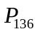1.设为由序列
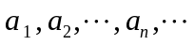
的所有项组成的集合，则是否市可数的？为什么？
解：因为序列是可以重复的，故
若是由有限个数组成的集合，则是有限的集合；
若是由无限个数组成的集合，则是可数的。
故本题是至多可数的。
2.证明：直线上互不相交的开区间的全体所构成的集合至多可数。
证：在每个开区间中取一个有理数，则这些有理数构成的集合是整个有理数集合Q的子集，因此是至多可数的。
3.证明：单调函数的不连续点的集合至多可数。
证：设是所有不连续点的集合，是一个单调函数，则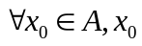对应着一个区间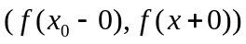，于是由上题便得到证明。
4.任一可数集的所有有限子集构成的集族是可数集合。
证：设则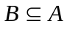且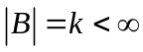。
令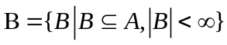，
设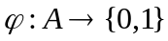，则是Ａ的子集的特征函数。
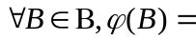｛0，1的有穷序列｝，即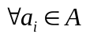，
若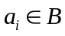，则对应1；若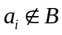则对应0。于是
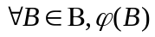就对应着一个由0，1组成的有限序列0，1，1，0，…，0，1。此序列对应着一个二进制小数，而此小数是有理数。于是，可数集的所有有限子集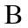对应着有理数的一个子集。
又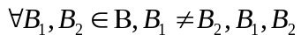对应的小数也不同，故是单射。而可数集Ａ的所有有限子集是无穷的，故是可数的。
5．判断下列命题之真伪：
(1)若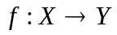且是满射，则只要是可数的，那么是至多可数的；
(2)若且是单射，那么只要是可数的，则也是可数的；
(3)可数集在任一映射下的像也是可数的；
答案：对，错，错。
7．设Ａ是有限集，Ｂ是可数集，证明：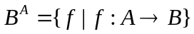是可数的。
证：由第四题可得。
8. 设为一个有限字母表，上所有字（包括空字）之集记为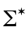。证明是可数集
证１：设有限字母上所有字（包括空字）所形成的集，则是可数的。
Ａ₁＝{长度为1的字符串}
Ａ₂＝{长度为2的字符串}
Ａ_{n}＝{长度为n的字符串}
因为Ａ_{i} 中每个长度都是有限的，而＝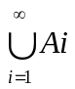，故是至多可数的。又显然是无穷的，故是可数的。
证2：不妨假设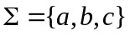（令＝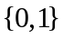也是可以），则可按字典序排序为：
。由于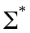的全部元素可以排成无重复项的无穷序列，故是可数的。

2.4习题
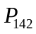 2.找一个初等可数，使得它是到实数的一一对应。
解：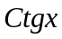,或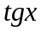，或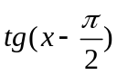
3.试给出一个具体的函数，使得它是从到的一一对应。
证：中包含一个可数子集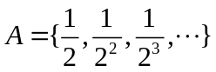可数。
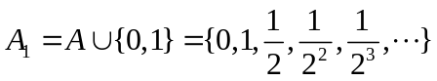——可数的，故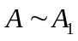。
令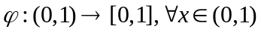
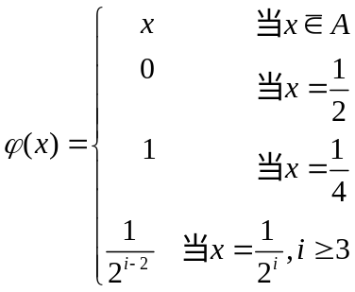
即为所求。
4.证明：若可数，则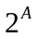不可数。（用对角线方法）。
证：可数，则令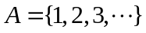。
假设可数，则的子集（即的元素）是可数的，故中元素可排成一个无重复项的无穷序列：
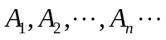
而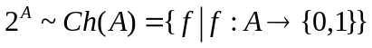，于是特征函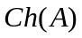可数，即可写成下列无穷序列形式：
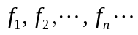
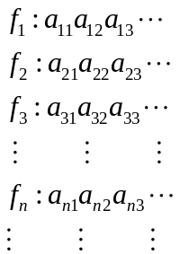 其中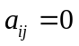或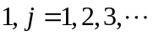。
造一个特征函数。令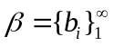
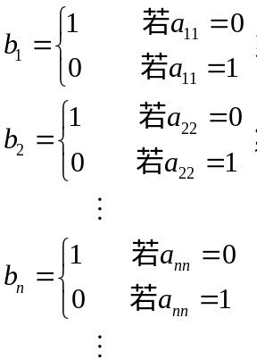
则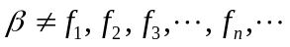,但确实是到的一个映射，即是的子集的特征函数，矛盾。故不可数。

